
JAVIERA
Barcelona

+34 698 557 002

javierablanch@gmail.com


BLANCH

Product Manager productos digitales

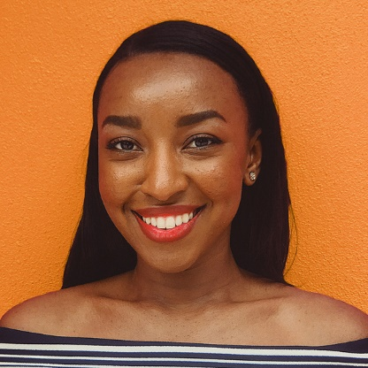
// SOBRE MI

A lo largo de mis 12 años de experiencia en el sector tecnológico en Latinoamerica, España y Estados Unidos, he desarrollado y mejorado productos y servicios digitales con modelos de negocio que van desde productos Saas, Medios digitales y Ecommerce donde he encontrado mi gran pasión.

// EXPERIENCIA LABORAL

// FORMACIÓN ACADÉMICA
MASTER IN MANAGEMENT
Universidad de Deusto
2017

ALUMNI G11
Y Combinator
2011

MAESTRÍA EN ADMINISTRACIÓN
Universidad de los Andes Bogotá
2003-2006

02/2016 – Presente ECOMMERCE PRODUCT OWNER
CongoBasin INC, Barcelona
Con más de 1 millón de empleados, CongoBasin es el mayor retailer del mundo. En sus oficinas de Barcelona me he desarrollado como product owner

02/2016 – Presente ECOMMERCE PRODUCT OWNER
CongoBasin INC, Barcelona
Con más de 1 millón de empleados, CongoBasin es el mayor retailer del mundo. En sus oficinas de Barcelona me he desarrollado como product owner

02/2016 – Presente ECOMMERCE PRODUCT OWNER
CongoBasin INC, Barcelona
Con más de 1 millón de empleados, CongoBasin es el mayor retailer del mundo. En sus oficinas de Barcelona me he desarrollado como product owner

// PRINCIPALES HARD SKILLS

TABLEAU
MIXPANEL
GOOGLE ANALYTICS 360
GOOGLE DATA STUDIO
NOTION, TRELLO, GIRA …
ZENDESK, INTERCOM, SALESFORCE …

// CERTIFICADOS

- PMPs - Project Management Institute
- CAPMs - Project Management Institute
- Campañas de búsqueda - Google Ads
- Campañas de Shopping - Google Ads
- Curso avanzado de Google Analytics - GA Acacemy

// IDIOMAS

Inglés - Nativo o bilingüe
Español - Nativo o bilingüe
Francés - Nivel Intermedio (B2)

